 课程设计报告Course Project Report
报告编号 Report No: x
撰写日期 Date: x

“数据库系统原理”课程设计报告
Report on Project of Course “Principles of Database System”

姓名 x
（计算机科学与技术专业 x年级 xx班 学号x）
Email: bingpkk@hhu.edu.cn
实验课程：“数据库系统原理”课程设计
Project of Course “Principles of Database System”
主讲教师：张云飞
所属课程：数据库
Database
主讲教师：张云飞
学 分 数：1 Credits
开设学院：计算机与信息学院 College of Computers & Information
开设时间：2018~2019学年第二学期 2nd Semester, 2018~2019

成绩Grade：
河 海 大 学

实验3.1 数据更新
1 实验内容：
(1) 使用INSERT INTO语句插入数据，包括插入一个元组或将子查询的结果插入到数据库中两种方式。
(2) 使用SELECT INTO语句，产生一个新表并插入数据。
(3) 使用UPDATE语句可以修改制定表中满足WHERE子句条件的元组，有三种修改的方式：修改某个元组的值；修改多个元组的值；带子查询的修改语句。
(4) 使用DELETE语句删除数据：删除某一个元组的值；删除多个元组的值；带子查询的删除语句。
2 实验步骤：
在数据库School上按下列要求进行数据更新
- 使用SQL语句向STUDENTS表中插入元组（编号：2015060412 名字：ZhangSan EMAIL: Zhangsan@hhu.edu.cn 年级：2015）。
插入语句为：
INSERT INTO STUDENTS
(sid,sname,email,grade)
VALUES
('2015060412','ZhangSan','Zhangsan@hhu.edu.cn',2015);
插入结果如下图所示：
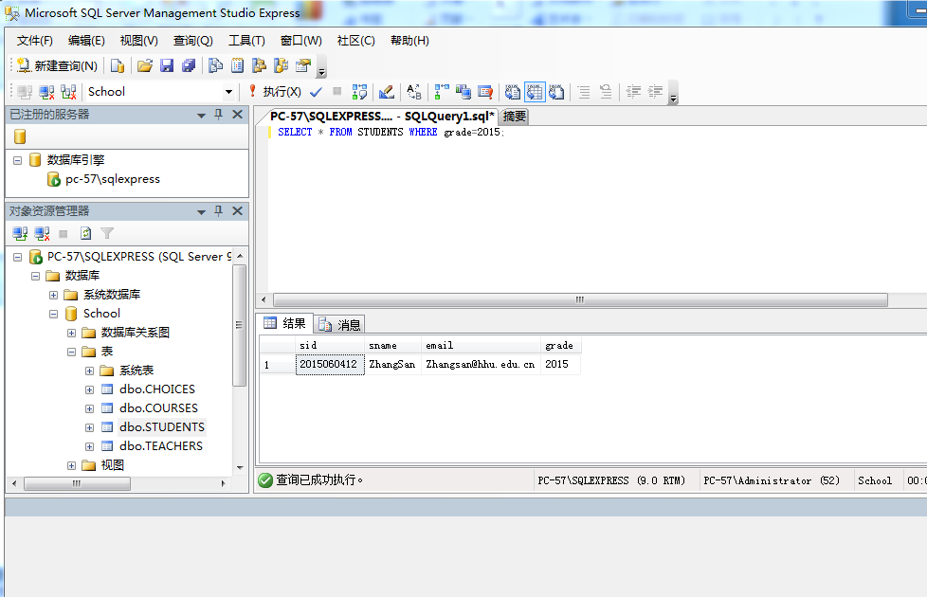

- 对每个课程，求学生的选课人数和学生的平均成绩，并把结果存入数据库。使用SELECT INTO 和INSERT INTO 两种方法实现。
方法一：
插入程序：
--创建课程结果数据表--
CREATE TABLE RCOURSE(
cid char(10) not null,
students smallint ,
avg_score smallint
);
INSERT INTO RCOURSE
SELECT cid,COUNT(distinct sid),AVG(score) FROM CHOICES GROUP BY cid;
SELECT * FROM RCOURSE;
插入结果如下图所示：
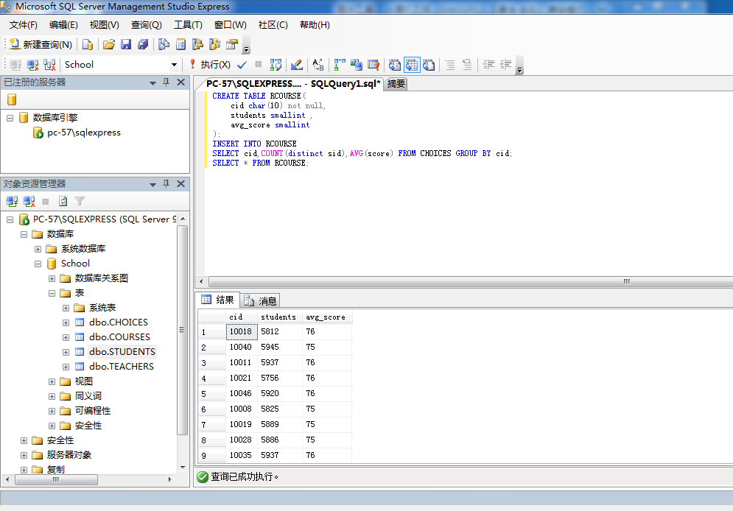

方法二：
插入程序：
SELECT cid AS cid,COUNT(distinct sid) AS students,AVG(score) AS avg_score INTO RCOURSE FROM CHOICES GROUP BY cid;
插入结果如下图所示：
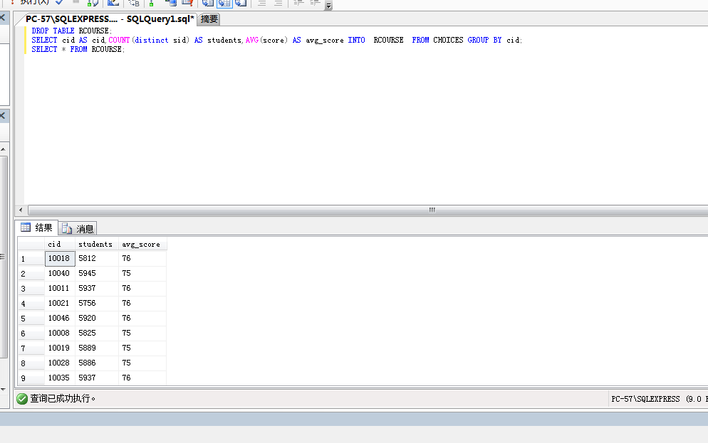

- 在STUDENTS表中使用SQL语句将姓名为ZhangSan.的学生的年级改为2002。
更新语句：
UPDATE STUDENTS
SET grade=2002
WHERE sname='ZhangSan';
更新结果如下图所示：
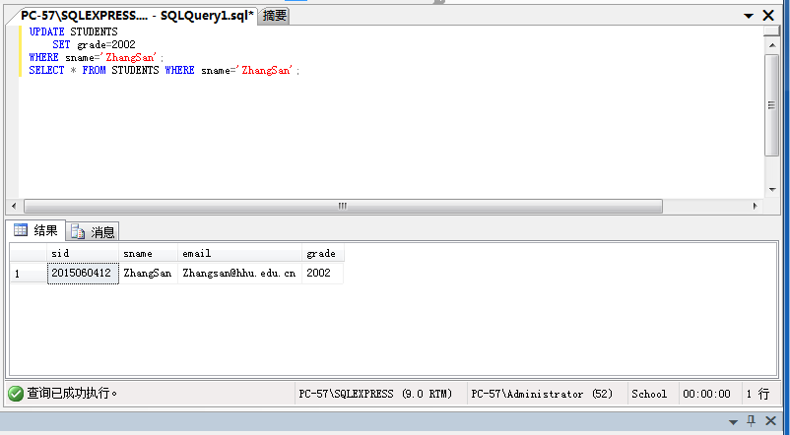

- 在TEACHERS表中使用SQL语句将所有教师的工资加500。
更新语句：
UPDATE TEACHERS
SET salary=salary+500;
更新后结果：
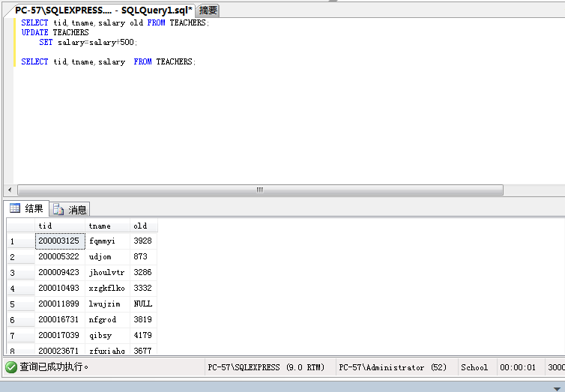

- 将姓名为 zapyv的学生的课程C的成绩加5分。
--更新前查询姓名为 zapyv的学生信息--
SELECT * FROM CHOICES WHERE CHOICES.sid=(SELECT sid FROM STUDENTS
WHERE sname='zapyv')
查询结果：
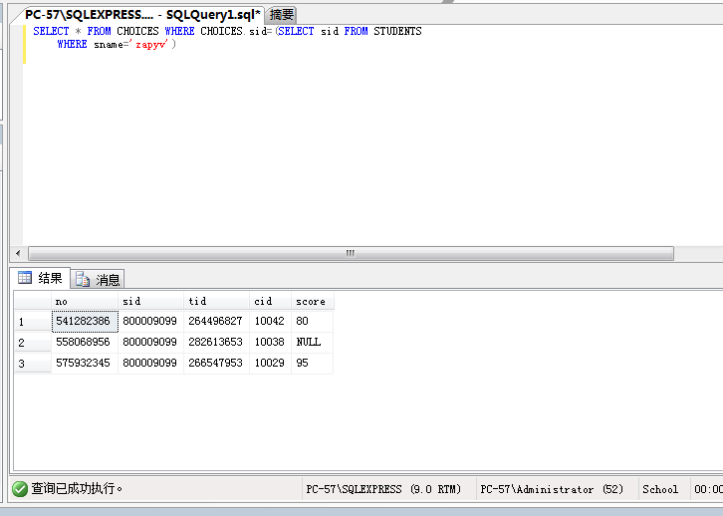

--更新姓名为 zapyv的学生的课程C的成绩--
UPDATE CHOICES
SET score=score+5
WHERE CHOICES.no=(SELECT CHOICES.no FROM STUDENTS,COURSES,CHOICES
WHERE sname='zapyv' AND cname='c' AND STUDENTS.sid=CHOICES.sid AND
COURSES.cid=CHOICES.cid);
更新结果如下图所示：
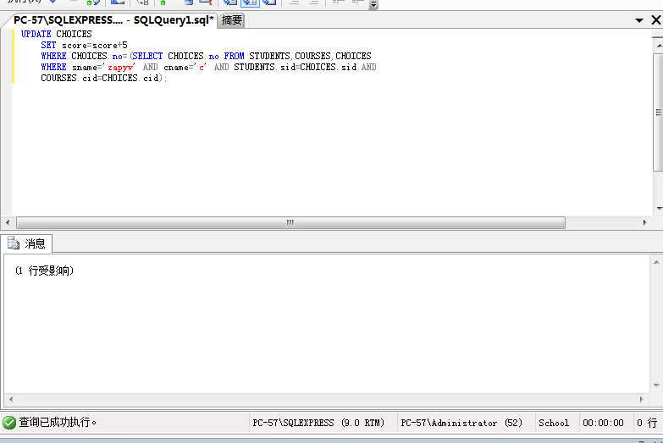

--更新后查询姓名为 zapyv的学生信息--
SELECT * FROM CHOICES WHERE CHOICES.sid=(SELECT sid FROM STUDENTS
WHERE sname='zapyv');
更新后查询结果如下图所示：
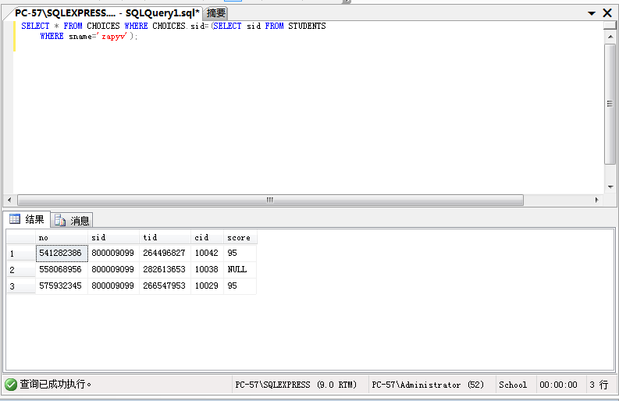

- 在STUDENTS表中使用SQL语句删除姓名为ZhangSan的学生信息。
删除语句：DELETE FROM STUDENTS WHERE sname='ZhangSan';
删除结果如下图所示：
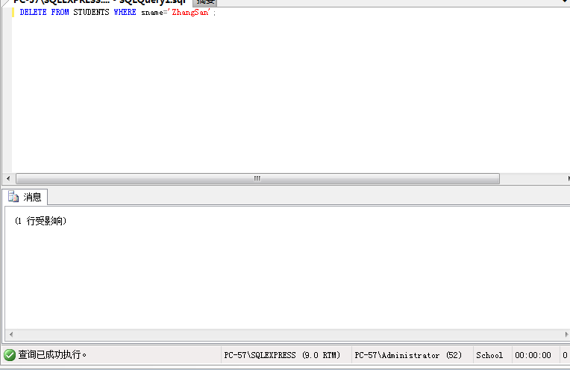

- 删除所有选修课程Java的选课记录。
--删除前查询Java课程信息--
SELECT * FROM COURSES WHERE COURSES.cid=(SELECT cid FROM COURSES
WHERE cname='Java');
查询结果如下图所示：
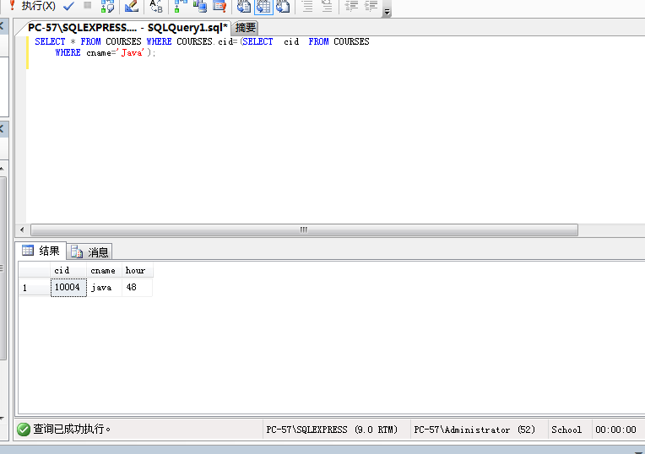

--删除记录--
DELETE FROM CHOICES WHERE cid IN (SELECT CHOICES.cid FROM COURSES,CHOICES WHERE
COURSES.cid=CHOICES.cid AND cname='Java');
删除结果如下图所示：
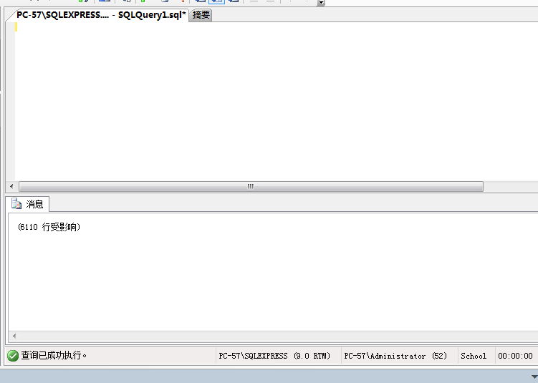

- 对COURSES表做删去时间<48的元组的操作，讨论该删除操作所收到的约束。
--删除前查询--
SELECT *FROM COURSES WHERE hour<48;
查询结果如下图所示：
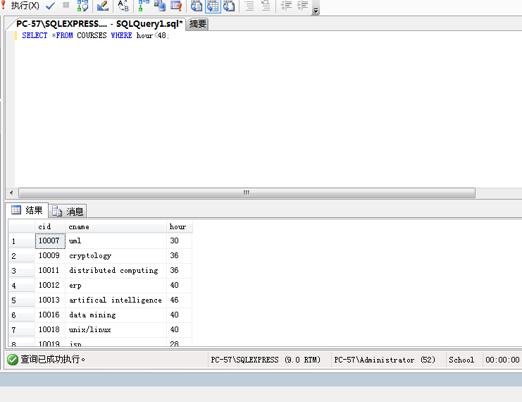

--删除操作--
DELETE FROM COURSES WHERE hour<48;
删除结果如下图所示：
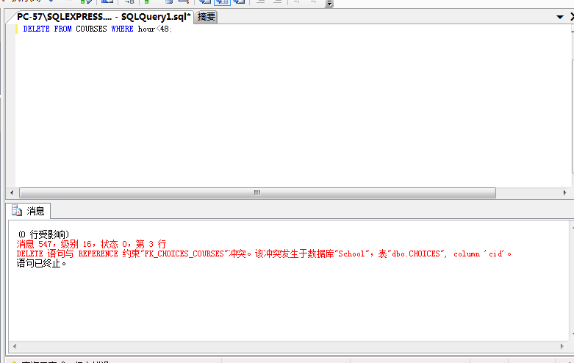

结论：CHOICES表的外键加了RESTRICT约束，凡是被CHOICES引用的主键，不得删除。因此主表COURSES中的记录无法删除。

实验3.2 视图操作
1 实验内容：
（1）使用CREATE VIEW命令建立视图。
（2）对视图进行查询
（3）更新视图
（4）使用DROP VIEW命令删除视图。
2 实验步骤
在数据库School上按下列要求进行视图的有关操作。
- 建立薪水大于2000的教师的视图t_view，并要求进行修改和插入操作时仍需保证该视图只有薪水大于2000的教师信息。
-- 建立薪水大于2000的教师的视图t_view，并要求进行修改和插入操作时仍需保证该视图只有薪水大于2000的教师信息--
CREATE VIEW t_view AS
SELECT * FROM TEACHERS WHERE
salary>2000
WITH CHECK OPTION;
创建后的视图查询结果如下图所示：

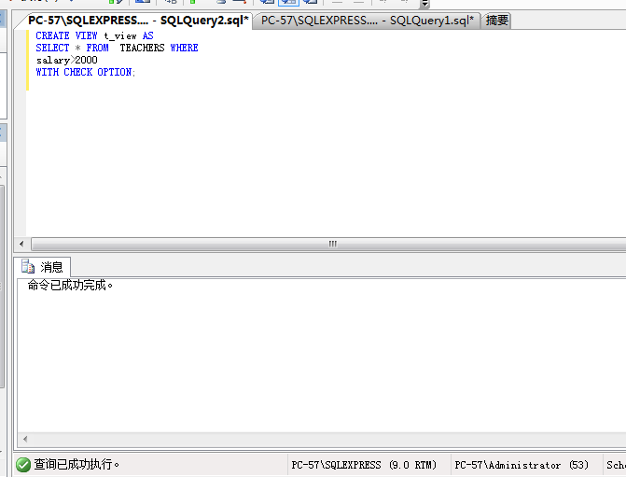

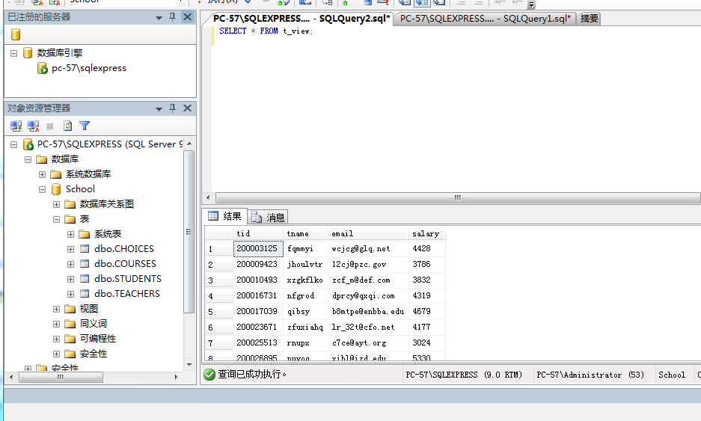

- 在视图t_view中查询邮件地址为ciec@hhu.edu.cn的教师的相关信息。
查询语句：
SELECT * FROM t_view WHERE email='ciec@hhu.edu.cn';
查询结果如下图所示：
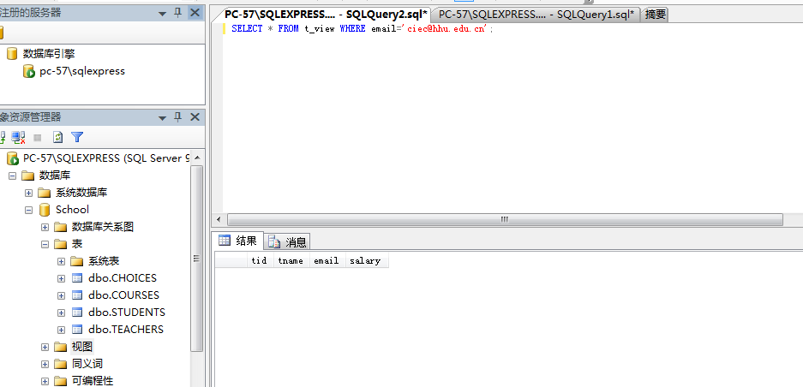

- 向视图t_view中插入一个新的教师记录，其中教师编号为199999999，姓名为abcd，邮件地址为abcd@hhu.edu.com，薪水为3000。
插入语句：
INSERT INTO t_view
VALUES
('199999999','abcd','abcd@hhu.edu.com',3000);
插入后的查询结果如下图所示：
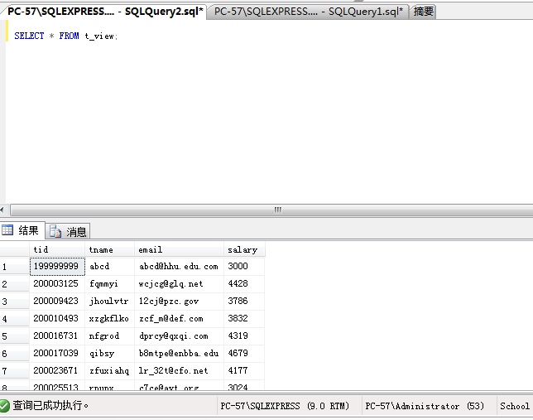

- 在视图t_view中将编号为200058185的教师的薪水改为8000。
更新语句：
UPDATE t_view
SET salary=8000
WHERE tid='200058185';
更新视图前后查询数据如下图所示：
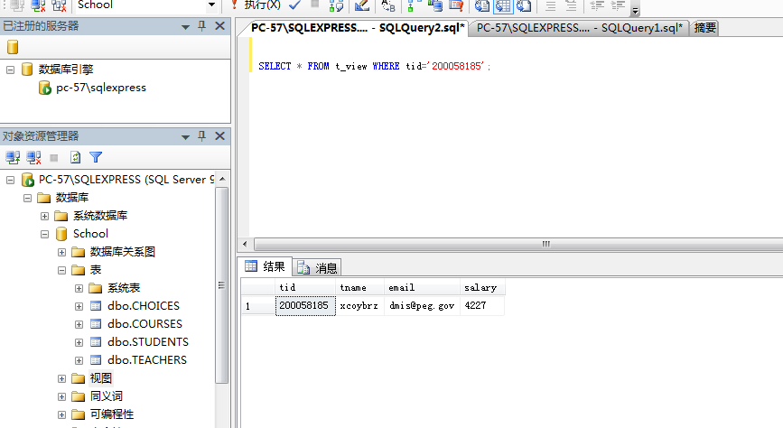

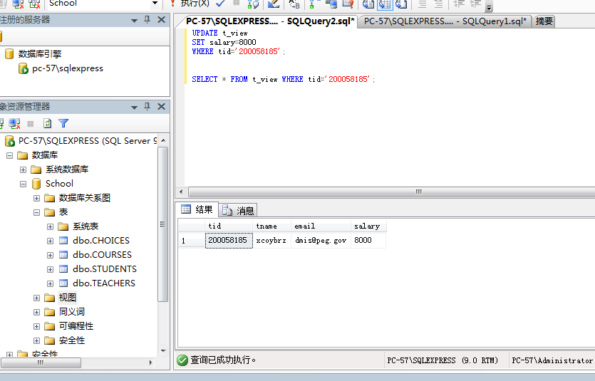

- 删除视图t_view。
删除语句：DROP VIEW t_view;
删除结果如下图所示：
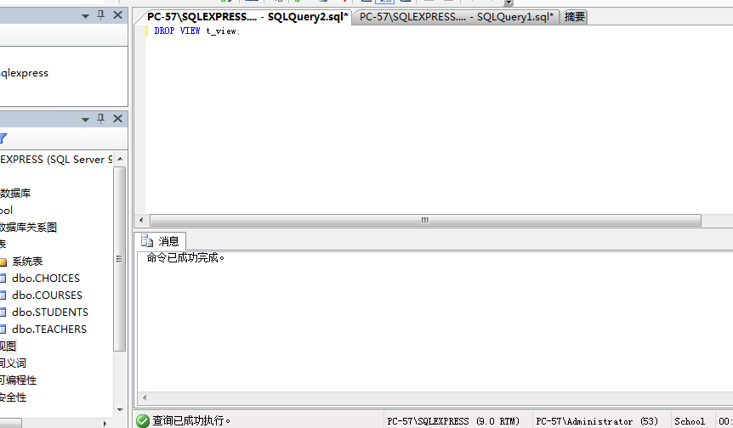

3.3 用户标识与鉴别
1）实验内容
由系统提供一定的方式让用户标志自己的名字和身份。
2）实验步骤
(1) 在SSMS中，设置SQL Server的安全认证模式。
(2) 在SSMS中建立一个名为“李勇”的登陆用户、School数据库用户。
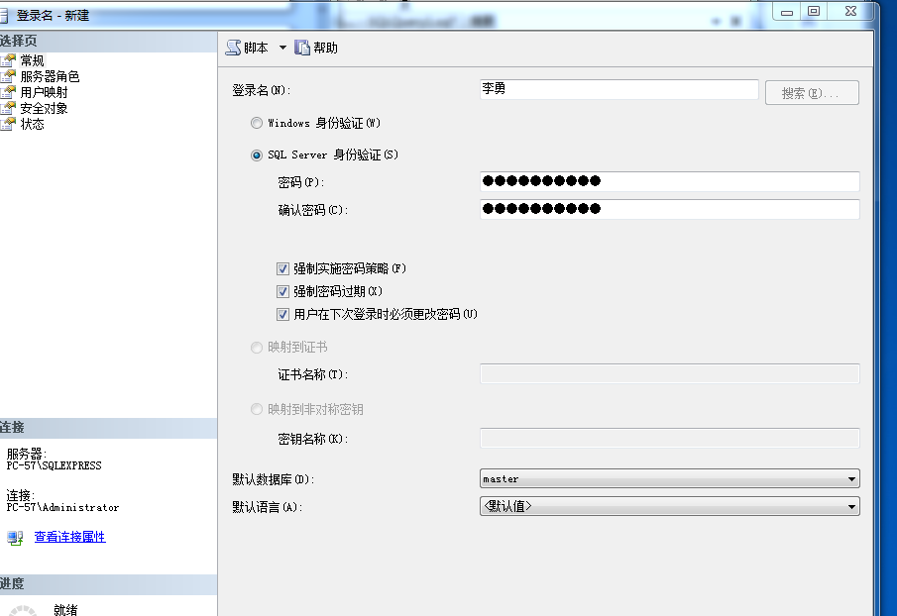

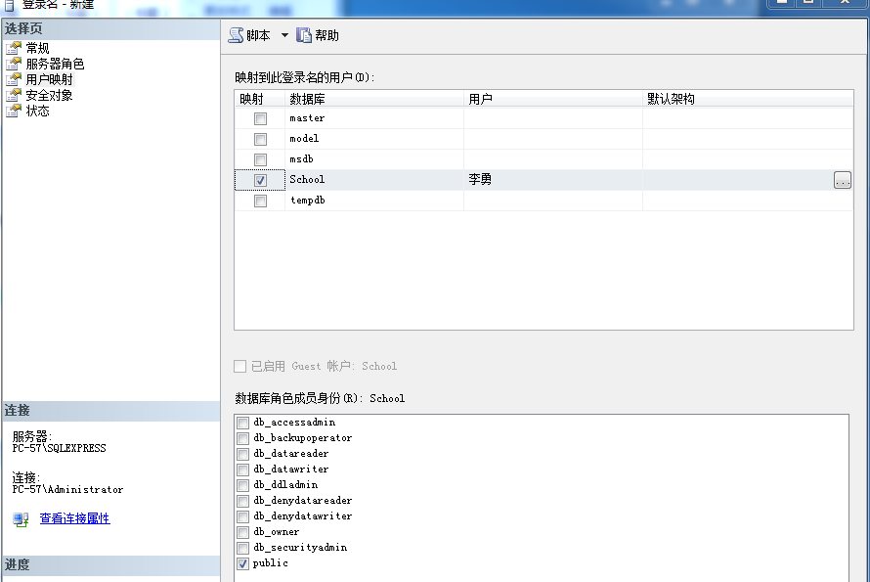

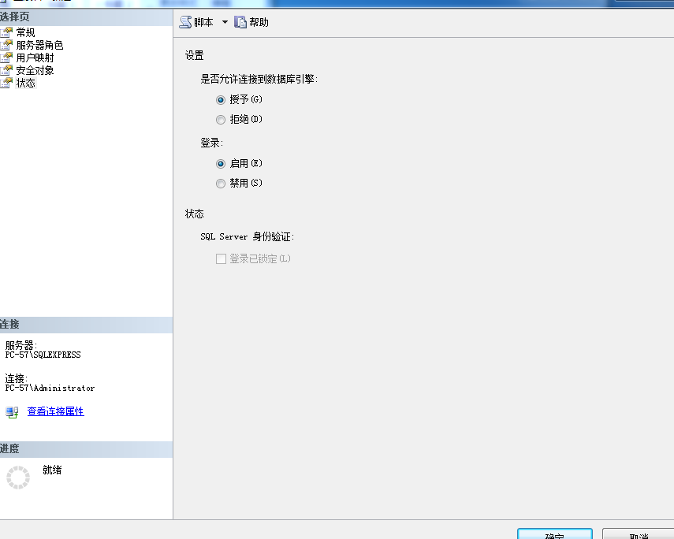

- 在SSMS中取消“李勇”这个用户。
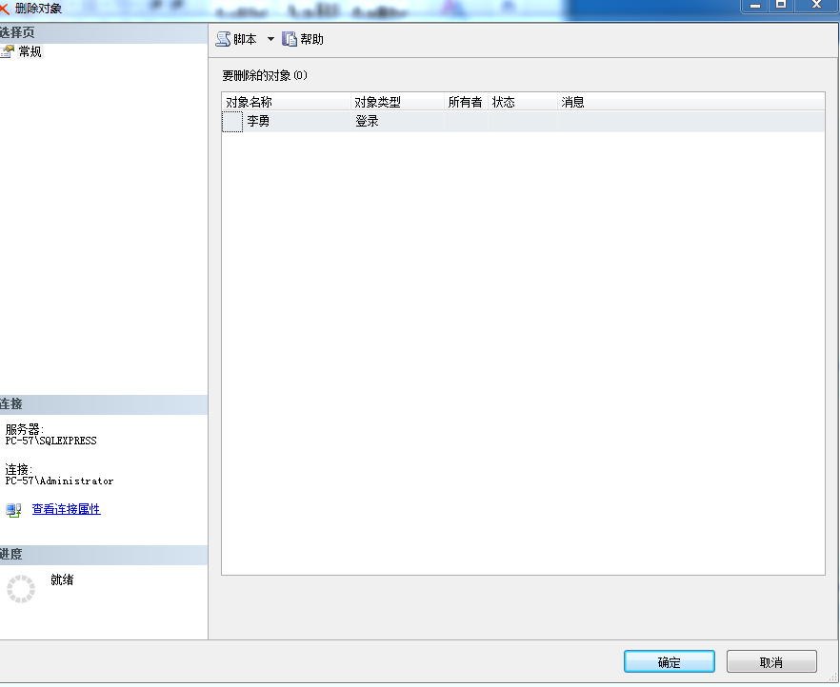

3..4 自主存取控制
1）实验内容
定义用户权限，将用户权限登记到数据字典中，并对用户进行合法权限检查。
2）实验步骤
(1) 在SSMS中建立一个名为“李勇”的登陆用户、School数据库的用户。参见实验3.3的试验步骤（2）
--建立一个名为“李勇”的登陆用户、School数据库的用户--
exec sp_addlogin '李勇','123456','School'
exec sp_adduser '李勇'

- 使用查询验证“李勇”这个用户名是否具有对学生表的SELECT权限。
查询语句：
select SYSTEM_USER
execute as USER='李勇'
select SYSTEM_USER
select * from STUDENTS;
结论：“李勇”这个用户名不具有对学生表的SELECT权限。
查询结果如下图所示：
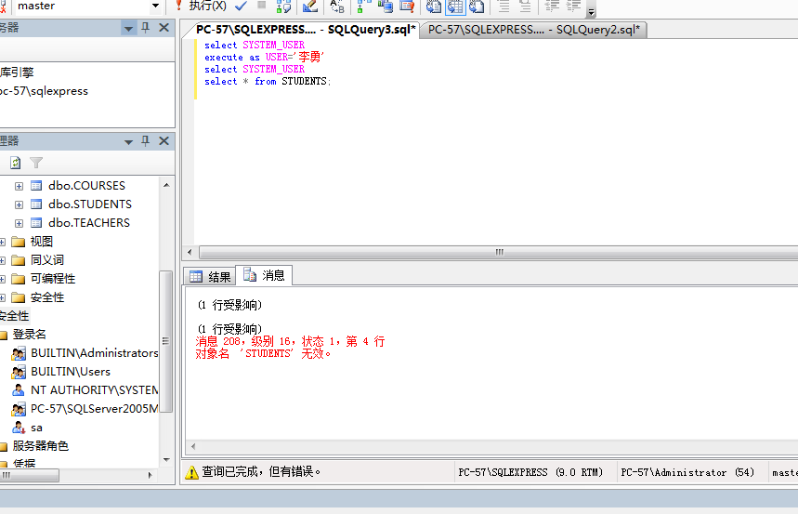

- 将School数据库的操作权限赋予数据库用户李勇。
授予权限语句：
REVERT SELECT SYSTEM_USER
GRANT ALL privileges ON STUDENTS TO '李勇';
GRANT ALL PRIVILEGES ON COURSES TO '李勇';
GRANT ALL PRIVILEGES ON CHOICES TO '李勇';
GRANT ALL PRIVILEGES ON TEACHERS TO '李勇';
EXECUTE AS USER='李勇'
SELECT SYSTEM_USER
SELECT * FROM STUDENTS;
3.5 视图机制在自主存取控制上的应用
1）实验内容
在视图机制上定义用户权限，将用户权限登记到数据字典中，并对用户进行合法权限检查。
2）实验步骤
(1) 在数据库School上创建用户“李勇”，具体操作参见实验3.3中的试验步骤（2）。
(2) 新建查询，用管理员身份登陆数据库。在choices表上创建视图cs_view（）（选课课程号10010），代码如下：
Use School
go
create view cs_view as
select * from choices
where cid =‘10010’
创建视图结果如下所示：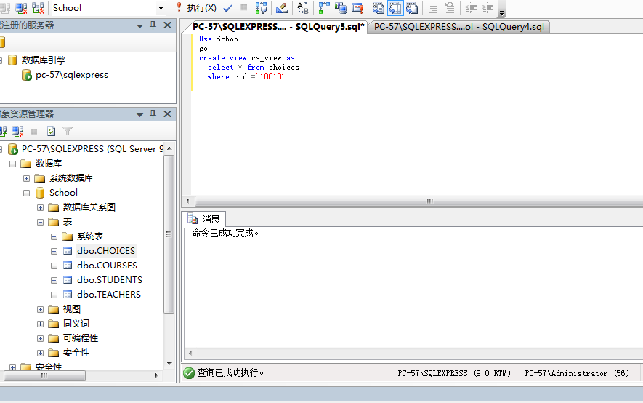

(3) 在视图cs_view上给用户李勇授予select的权限。
GRANT INSERT ON cs_view TO 李勇;
- 将视图cs_view上score列的权限赋予用户李勇。
GRANT ALL ON cs_view(score) TO 李勇;
(5) 以用户李勇登陆查询分析器，对cs_view进行查询操作。
对no为500024940的学生的成绩进行修改，改为90分。
更新语句：
GRANT ALL ON cs_view to 李勇
EXECUTE AS USER='李勇'
--查询no为500024940的学生更新前的成绩--
SELECT score FROM cs_view WHERE no=500024940;
UPDATE ch_view set score=90
WHERE no=500024940;
--查询no为500024940的学生更新后的成绩--
SELECT score FROM cs_view WHERE no=500024940;
更新结果如下图所示：
